Ferienspiele

Wisst ihr noch nicht, was ihr in der ersten Ferienwoche machen sollt, weil wegen Corona alles anders ist? Dann macht mit bei unseren Ferienaktionen!
Melde dich schnell an, denn es können nur 20 Schülerinnen und Schüler mitmachen!

Wann?
In der 1. Sommerferienwoche vom 29. Juni - 03. Juli 2020
Mo.- Fr.: 09:00 Uhr – 13:00 Uhr

Wo?
Die Ferienspiele finden in der Luisenschule 1 statt.

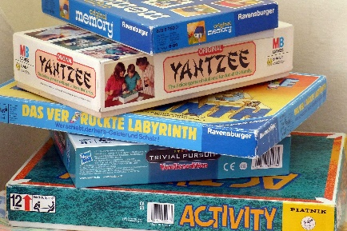
Spaß
Sport
Chillen
Spielen

Freizeit

Freunde

Kreativität

Bei Rückfragen und in Notfällen stehen wir Ihnen unter der Rufnummer 0521/557992624 zur Verfügung.

Anmeldung für die Ferienspiele

Die Teilnahme an den Ferienspielen ist kostenlos.

An jedem Tag werden die Kinder mit Obst, Gemüse und Wasser versorgt.

Bitte sorgen Sie dennoch dafür, dass ihr Kind ausreichend gefrühstückt hat, oder geben Sie ihrem Kind etwas zu essen mit.

Da wir stets einen sportlichen Fokus haben, geben Sie Ihrem Kind bitte Sportsachen und vor allem Hallenschuhe mit.

_ _ _ _ _ _ _ _ _ _ _ _ _ _ _ _ _ _ _ _ _ _ _ _ _ _ _ _ _ _ _ _ _ _ _

Ja, mein Kind darf an den Ferienspielen von Montag bis Freitag teilnehmen.

Ja, mein Kind darf alleine nach Hause fahren und wird nicht abgeholt.

Name: _______________________________________________________

Geburtsdatum: _______________________________________________________

Anschrift: _______________________________________________________

Telefon: _______________________________________________________

Unterschrift der Erziehungsberechtigten:

_______________________________________________________

